Raport
Tygodniowy
o sytuacji na
rynkach finansowych

Rynek walutowy

Rynek akcji

Poniedziałek, 25 lipca 2016 roku
Kurs USD/PLN – perspektywa długoterminowa, kurs z 22 lipca 2016 roku = 3,9713

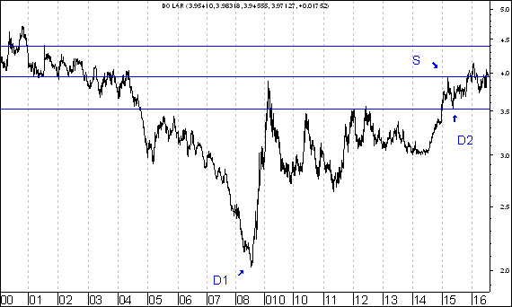
Kurs dolara amerykańskiego (w złotych) przebił 52-tygodniowe maksimum, co było spowodowane zaprezentowaniem bardzo dobrych danych o sytuacji na rynku pracy w USA w piątek 6 listopada. Dzięki temu nastąpiło wybicie z nietypowej formacji podwójnego dna, co powinno skutkować wzrostem kursu dolara amerykańskiego do 4,4252 zł.
Kurs EUR/PLN – perspektywa średniookresowa, kurs z 22 lipca 2016 roku = 4,3580

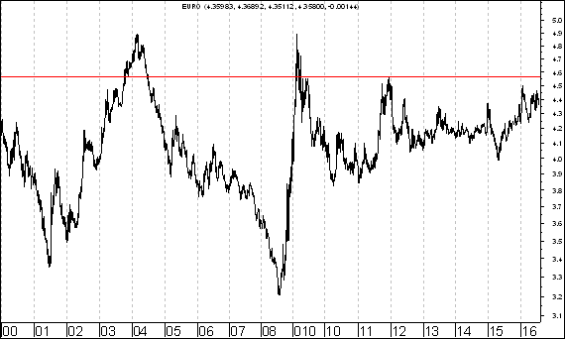
Kurs euro (w złotych) od końca kwietnia 2015 roku znajduje się w trendzie wzrostowym. Generalnie rzecz biorąc powyższy proces (będący mówiąc inaczej synonimem osłabienia złotego wobec euro) wynikał prawdopodobnie z odpływu kapitału zagranicznego z wschodzących rynków finansowych. Na wykresie kursu euro (w złotych) doszło do wybicia z formacji nietypowej formacji podwójnego dna, dzięki czemu doszło do wzrostu kursu euro (w złotych) do 4,3607 zł. Dojście do oporu (szczyt z 26 grudnia 2014 roku) może osłabiło kursu euro (w złotych). W piątek 15 stycznia popyt zaatakował. Przebite zostało roczne maksimum. Można oczekiwać wzrostu w kierunku 4,5644 (szczyt z 13 grudnia 2011 roku).
Niejednoznaczne sygnały

Sytuacja na polskim rynku akcji, w tym w odniesieniu do kształtowania się indeksu WIG20 w dużym stopniu może być uzależniona od sytuacji na rynkach zagranicznych.

W tym kontekście warto jednak zadać sobie pytanie: które zagraniczne rynki akcji mieć będą największe znaczenie ?.

Sytuacja jest dość niejednoznaczna. Z jednej bowiem strony najważniejszy indeks amerykański S&P500 przebił swój szczyt historyczny.

Jakie mogły być przyczyny tego stanu rzeczy ? Być może inwestorzy giełdowi uznali, że amerykański bank centralny ani w tym ani w przyszłym roku nie podwyższy już stóp procentowych. Taką przynajmniej prognozę zawarli w swej analizie analitycy banku inwestycyjnego Morgan Stanley.

http://www.pb.pl/4591737,51983,morgan-stanley-fed-nie-podwyzszy-stop-do-2018-roku

S&P 500 - USA

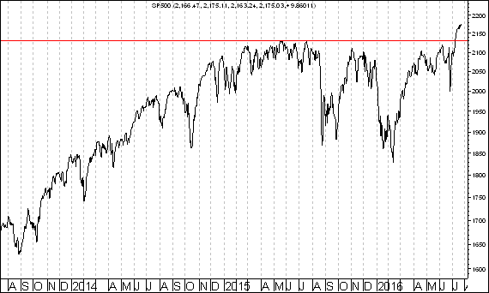

Tak mocne zachowanie indeksu giełdy amerykańskiej SP500 wskazywałoby na to, że powinniśmy w okres stosunkowo korzystny dla tego rynku a także i dla innych zagranicznych (przynajmniej dojrzałych) rynków zagranicznych, co stwarzałoby dobre perspektywy także dla indeksu WIG20. Należy jednak zauważyć, że sytuacja pod tym względem na europejskich rynkach akcji jest inna. W przypadku na przykład indeksu giełdy szwajcarskiej nie wypełniła się jeszcze formacja podwójnego szczytu.

SMI- SZWAJCARIA

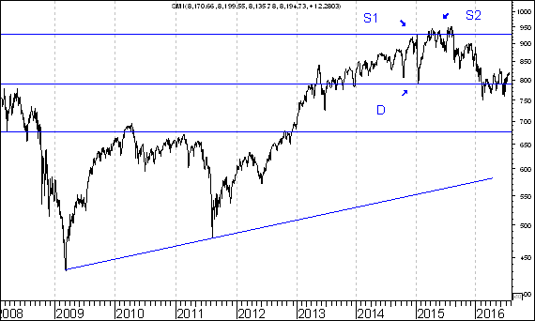

Także w przypadku wielu indeksów krajów strefy euro indeksy znajdują się wyraźnie poniższej historycznych maksimów, co świadczy o ich relatywnej słabości. Co będzie miało więc większe znaczenie ? Amerykańska siła czy zachodnioeuropejska słabość ? Zobaczymy. W każdym razie warto przyjrzeć się wykresowi indeksu WIG20.

WIG20 – POLSKA

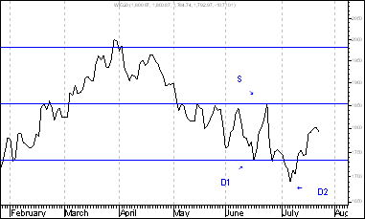

Na wykresie indeksu WIG20 próbuje się ukształtować się nietypowa formacja podwójnego dna. Gdyby WIG20 doszedł do 1853,71 pkt. pojawiałaby się szansa na wzrost indeksu do 1982,3 pkt.

Ile wynosiła średnia procentowa zmiana kursu akcji spółki po wprowadzeniu jej do rubryki ,,Wykres do przemyślenia” w okresie 12 pierwszych miesięcy po jej wprowadzeniu do tej rubryki ?

Obliczenia według stanu na 22 lipca 2016 roku

Wprowadzenie

Strona internetowa http://analizy-rynkowe.pl/ prowadzona jest od września 2014 roku.

Co tydzień publikowany jest ,,Raport Tygodniowy”

Od czasu do czasu umieszczam wybrane spółki w rubryce ,,Wykres do przemyślenia”.

Umieszczane są tam te przykładowe spółki, których kurs wybił się z formacji podwójnego dna.

Formacja podwójnego dna ma 2 ,,zadania”.

Podstawowym, minimalnym ,,zadaniem” tej formacji jest jej wypełnienie

Drugim ,,zadaniem” tej formacji jest doprowadzenie do zmiany trendu ze spadkowego na wzrostowy.

Osobiście wyróżniam typowe oraz nietypowe podwójne dno.

Typowa formacja podwójnego dna charakteryzuje się tym, że dołki w formacji kształtują się na poziomie identycznym, bądź prawie identycznym.

Natomiast w przypadku nietypowej formacji podwójnego dna kształtują się one na poziomie zupełnie odmiennym.

Od pierwszego numeru ,,Raportu Tygodniowego” postanowiłem, że będę porównywał zachowanie kursu akcji spółki po wprowadzeniu jej do rubryki ,,Wykres do przemyślenia” z zachowaniem indeksu WIG20.

Tabela: Procentowa zmiana cen akcji czterech spółek, których akcje zostały wymienione w pierwszym numerze ,,Raportu Tygodniowego” z 8 września 2014 roku w rubryce ,,Wykres do przemyślenia” w okresie od 5 września do 4 września 2015 roku oraz procentowa zmiana indeksu WIG 20 w tym okresie.

Instrument finansowy | Poziom – 05.09.2014 | Poziom – 04.09.2015 | Zmiana (w %)
Akcja spółki Immobile | 2,04 zł. | 2,35 zł. | +15,2 %
Akcja spółki Lena | 3,99 zł. | 4,44 zł. | +11,3 %
Akcja spółki Netmedia | 3,63 zł. | 5,64 zł. | +55,4 %
Akcja spółki Rafako | 4,25 zł. | 6,72 zł. | +58,1 %
Średnio |  |  | +35,0 %
WIG 20 | 2 541,42 pkt. | 2 146,47 pkt. | -15,5 %

Tabela: Procentowa zmiana ceny akcji spółki, której akcje zostały wymienione w drugim numerze ,,Raportu Tygodniowego” z 15 września 2014 roku w rubryce ,,Wykres do przemyślenia” w okresie od 12 września do 11 września 2015 roku oraz procentowa zmiana indeksu WIG 20 w tym okresie.

Instrument finansowy | Poziom – 12.09.2014 | Poziom – 11.09.2015 | Zmiana (w %)
Akcja spółki Boryszew | 6,50 zł. | 5,15 zł. | -20,8 %
Średnio |  |  | -20,8 %
WIG 20 | 2 497,38 pkt. | 2 185,46 pkt. | -12,5 %
Tabela: Procentowa zmiana ceny akcji spółki, której akcje zostały umieszczone 16 września na stronie internetowej www.analizy-rynkowe.pl w rubryce ,,Wykres do przemyślenia” w okresie od 15 września do 15 września 2015 roku oraz procentowa zmiana indeksu WIG 20 w tym okresie.

Instrument finansowy | Poziom – 15.09.2014 | Poziom – 15.09.2015 | Zmiana (w %)
Akcja spółki Erbud | 26,50 zł. | 32,90 zł. | 24,2 %
Średnio |  |  | 24,2 %
WIG 20 | 2 489,77 pkt. | 2 185,88 pkt. | -12,2 %
Tabela: Procentowa zmiana ceny akcji spółki, której akcje zostały wymienione w trzecim numerze ,,Raportu Tygodniowego” z 22 września 2014 roku w rubryce ,,Wykres do przemyślenia” w okresie od 19 września 2014 roku do 18 września 2015 roku oraz procentowa zmiana indeksu WIG 20 w tym okresie.

Instrument finansowy | Poziom – 19.09.2014 | Poziom – 18.09.2015 | Zmiana (w %)
Akcja spółki IF Capital | 1,32 zł. | 0,98 zł. | 2,3 %
Średnio |  |  | 2,3 %
WIG 20 | 2 497,38 pkt. | 2 168,19 pkt. | -13,2 %
Tabela: Procentowa zmiana ceny akcji spółki, której akcje zostały umieszczone 25 września na stronie internetowej www.analizy-rynkowe.pl w rubryce ,,Wykres do przemyślenia” w okresie od 24 września 2014 roku do 24 września 2015 roku oraz procentowa zmiana indeksu WIG 20 w tym okresie.

Instrument finansowy | Poziom – 24.09.2014 | Poziom – 18.09.2015 | Zmiana (w %)
Akcja spółki Capital Partners | 1,85 zł. | 2,40 zł. | +29,7 %
Średnio |  |  | +29,7 %
WIG 20 | 2 489,77 pkt. | 2 082,95 pkt. | -15,8 %

Tabela: Procentowa zmiana cen akcji trzech spółek, których akcje zostały wymienione w czwartym numerze ,,Raportu Tygodniowego” z 29 września 2014 roku w rubryce ,,Wykres do przemyślenia” w okresie od 30 września 2014 roku do 25 września 2015 roku oraz procentowa zmiana indeksu WIG 20 w tym okresie.

Instrument finansowy | Poziom – 26.09.2014 | Poziom – 25.09.2015 | Zmiana (w %)
Akcja spółki Asseco Poland | 45,64 zł. | 54,70 zł. | +19,9 %
Akcja spółki CD Projekt | 16,59 zł. | 26,80 zł. | +61,5 %
Akcja spółki Sygnity | 17,60 zł. | 8,82 zł. | - 49,9 %
Średnio |  |  | +10,5%
WIG 20 | 2484,02 pkt. | 2 168,19 pkt. | - 15,8 %

Tabela: Procentowa zmiana ceny akcji spółki, której akcje zostały wymienione w piątym numerze ,,Raportu Tygodniowego” z 6 października 2014 roku w rubryce ,,Wykres do przemyślenia” w okresie od 3 października do 2 października 2015 roku oraz procentowa zmiana indeksu WIG 20 w tym okresie.

Instrument finansowy | Poziom – 03.10.2014 | Poziom – 02.10.2015 | Zmiana (w %)
Akcja spółki Stalprodukt | 244,10 zł. | 278,15 zł. | +13,9 %
Średnio |  |  | +13,9 %
WIG 20 | 2 444,06 pkt. | 2 036,32 pkt. | -16,7 %

Tabela: Procentowa zmiana ceny akcji spółki, której akcje zostały wymienione w szóstym numerze ,,Raportu Tygodniowego” z 20 października 2014 roku w rubryce ,,Wykres do przemyślenia” w okresie od 17 września do 16 października 2015 roku oraz procentowa zmiana indeksu WIG 20 w tym okresie.

Instrument finansowy | Poziom – 17.10.2014 | Poziom – 16.10.2015 | Zmiana (w %)
Akcja spółki Tauron Polska Energia | 5,21 zł. | 3,23 zł. | -38,0 %
Średnio |  |  | -38,0 %
WIG 20 | 2 401,13 pkt. | 2 121,94 pkt. | -11,6 %

Tabela: Procentowa zmiana ceny akcji spółki, której akcje zostały umieszczone 22 października na stronie internetowej www.analizy-rynkowe.pl w rubryce ,,Wykres do przemyślenia” w okresie od 21 października do 19 czerwca 2015 roku do 21 października 2015 roku oraz procentowa zmiana indeksu WIG 20 w tym okresie.

Instrument finansowy | Poziom – 21.10.2014 | Poziom – 21.10.2015 | Zmiana (w %)
Akcja spółki Elektrotim | 8,70 zł. | 18,66 zł. | + 114,5 %
Akcja spółki Relpol | 6,93 zł. | 6,70 zł. | -3,3 %
Średnio |  |  | + 55,6 %
WIG 20 | 2 423,77 pkt. | 2 105,65 pkt. | -13,1 %

Tabela: Procentowa zmiana ceny akcji spółki, której akcje zostały wymienione w siódmym numerze ,,Raportu Tygodniowego” z 27 października 2014 roku w rubryce ,,Wykres do przemyślenia” w okresie od 24 października 2014 roku do 23 października 2015 roku oraz procentowa zmiana indeksu WIG 20 w tym okresie.

Instrument finansowy | Poziom – 24.10.2014 | Poziom – 23.10.2015 | Zmiana (w %)
Akcja spółki Tesgas | 4,32 zł. | 3,70 zł. | -14,4 %
Średnio |  |  | -14,4 %
WIG 20 | 2 401,13 pkt. | 2 107,43 pkt. | -13,1 %

Tabela: Procentowa zmiana ceny akcji spółki, której akcje zostały wymienione w numerze ,,Raportu Tygodniowego” z 3 listopada 2014 roku w rubryce ,,Wykres do przemyślenia” w okresie od 31 października 2014 roku do 30 października 2015 roku oraz procentowa zmiana indeksu WIG 20 w tym okresie.

Instrument finansowy | Poziom – 31.10.2014 | Poziom – 30.10.2015 | Zmiana (w %)
Akcja spółki Enea | 16,00 zł. | 12,83 zł. | -19,8 %
Średnio |  |  | -19,8 %
WIG 20 | 2 463,68 pkt. | 2 060,03 pkt. | -16,4 %

Tabela: Procentowa zmiana ceny akcji spółki, której akcje zostały wymienione w numerze ,,Raportu Tygodniowego” z 1 grudnia 2014 roku w rubryce ,,Wykres do przemyślenia” w okresie od 28 listopada 2014 roku do 27 listopada 2015 roku oraz procentowa zmiana indeksu WIG 20 w tym okresie.

Instrument finansowy | Poziom – 28.11.2014 | Poziom – 27.11.2015 | Zmiana (w %)
Akcja spółki Procad | 1,06 zł. | 1,84 zł. | +73,6 %
Średnio |  |  | +73,6 %
WIG 20 | 2 416,93 pkt. | 1 936,05 pkt. | -19,9 %

Tabela: Procentowa zmiana ceny akcji spółki, której akcje zostały umieszczone 2 grudnia na stronie internetowej www.analizy-rynkowe.pl w rubryce ,,Wykres do przemyślenia” w okresie od 1 grudnia 2014 roku do 1 grudnia 2015 roku procentowa zmiana indeksu WIG 20 w tym okresie.
Instrument finansowy | Poziom – 01.12.2014 | Poziom – 01.12.2015 | Zmiana (w %)
Akcja spółki PKO BP | 37,65 zł. | 27,20 zł. | -27,8 %
Średnio |  |  | -27,8 %
WIG 20 | 2 417,11 pkt. | 1 923,94 pkt. | -20,4 %
Tabela: Procentowa zmiana ceny akcji spółki, której akcje zostały wymienione w numerze ,,Raportu Tygodniowego” z 15 grudnia 2014 roku w rubryce ,,Wykres do przemyślenia” w okresie od 12 grudnia 2014 roku do 11 grudnia 2015 roku oraz procentowa zmiana indeksu WIG 20 w tym okresie.
Instrument finansowy | Poziom – 12.12.2014 | Poziom – 11.12.2015 | Zmiana (w %)
Akcja spółki Mercor | 8,14 zł. | 8,60 zł. | +5,7 %
Średnio |  |  | +5,7 %
WIG 20 | 2 360,00 pkt. | 1 757,37 pkt. | - 25,5 %
Tabela: Procentowa zmiana ceny akcji spółki, której akcje zostały umieszczone 2 stycznia 2015 roku na stronie internetowej www.analizy-rynkowe.pl w rubryce ,,Wykres do przemyślenia” w okresie od 30 grudnia 2014 roku do 23 grudnia 2015 roku oraz procentowa zmiana indeksu WIG 20 w tym okresie.
Instrument finansowy | Poziom – 30.12.2014 | Poziom – 30.12.2015 | Zmiana (w %)
Akcja spółki Comarch | 115,50 zł. | 114,05 zł. | -1,3 %
Średnio |  |  | -1,3 %
WIG 20 | 2 315,94 pkt. | 1 859,15 pkt. | -19,7 %
Tabela: Procentowa zmiana ceny akcji spółki, której akcje zostały umieszczone 12 stycznia 2015 roku na stronie internetowej www.analizy-rynkowe.plna stronie internetowej www.analizy-rynkowe.pl w rubryce ,,Wykres do przemyślenia” w okresie od 9 stycznia 2015 roku do 8 stycznia 2016 roku oraz procentowa zmiana indeksu WIG 20 w tym okresie.
Instrument finansowy | Poziom – 09.01.2015 | Poziom – 08.012016 | Zmiana (w %)
Akcja spółki Muza | 3,34 zł. | 2,84 zł. | -15,0 %0
Średnio |  |  | -15,0 %
WIG 20 | 2 417,11 pkt. | 1 725,14 pkt. | -28,6 %
Tabela: Procentowa zmiana ceny akcji spółki, której akcje zostały umieszczone 30 stycznia 2015 roku na stronie internetowej www.analizy-rynkowe.pl w rubryce ,,Wykres do przemyślenia” w okresie od 29 stycznia 2015 roku do 29 stycznia 2016 roku oraz procentowa zmiana indeksu WIG 20 w tym okresie.

Instrument finansowy | Poziom – 29.01.2015 | Poziom – 29.01.2016 | Zmiana (w %)
Akcja spółki Lubawa | 1,11 zł. | 0,78 zł. | -29,7 %
Średnio |  |  | -29,7 %
WIG 20 | 2 417,11 pkt. | 1 780,25 pkt. | -26,3 %

Tabela: Procentowa zmiana ceny akcji spółki, której akcje zostały umieszczone 10 lutego 2015 roku na stronie internetowej www.analizy-rynkowe.pl w rubryce ,,Wykres do przemyślenia” w okresie od 9 lutego 2015 roku do 9 lutego 2016 roku oraz procentowa zmiana indeksu WIG 20 w tym okresie.

Instrument finansowy | Poziom – 09.02.2015 | Poziom – 09.02.2016 | Zmiana (w %)
Akcja spółki Atrem | 4,50 zł. | 4,00 zł. | -11,1 %
Średnio |  |  | -11,1 %
WIG 20 | 2 417,11 pkt. | 1 790,87 pkt. | -24,5%

Tabela: Procentowa zmiana ceny akcji spółki, której akcje zostały umieszczone 3 marca 2015 roku na stronie internetowej www.analizy-rynkowe.pl w rubryce ,,Wykres do przemyślenia” w okresie od 2 marca 2015 roku do 2 marca 2016 roku oraz procentowa zmiana indeksu WIG 20 w tym okresie.
Instrument finansowy | Poziom – 02.03.2015 | Poziom – 02.03.2016 | Zmiana (w %)
Akcja spółki Mostostal Warszawa | 7,57 zł. | 14,38 zł. | +90,0 %
Średnio |  |  | +90,0 %
WIG 20 | 2 358,25 pkt. | 1 844,57 pkt. | -21,8 %
Tabela: Procentowa zmiana ceny akcji spółki, której akcje zostały umieszczone 9 kwietnia 2015 roku na stronie internetowej www.analizy-rynkowe.pl w rubryce ,,Wykres do przemyślenia” w okresie od 8 kwietnia 2015 roku do 8 kwietnia 2016 roku oraz procentowa zmiana indeksu WIG 20 w tym okresie.
Instrument finansowy | Poziom – 08.04.2015 | Poziom – 08.04.2016 | Zmiana (w %)
Akcja spółki Ceramika Nowa Gala | 1,25 zł. | 1,44 zł. | +15,2 %
Średnio |  |  | +15,2 %
WIG 20 | 2 424,82 pkt. | 1 919,42 pkt. | -20,8 %
Tabela: Procentowa zmiana ceny akcji spółki, której akcje zostały umieszczone 5 maja 2015 roku na stronie internetowej www.analizy-rynkowe.pl w rubryce ,,Wykres do przemyślenia” w okresie od 5 maja 2015 roku do 5 maja 2016 roku oraz procentowa zmiana indeksu WIG 20 w tym okresie.
Instrument finansowy | Poziom – 04.05.2015 | Poziom – 04.05.2016 | Zmiana (w %)
Akcja spółki Polnord | 11,10 zł. | 12,96 zł. | +16,8 %
Średnio |  |  | +16,8 %
WIG 20 | 2 424,82 pkt. | 1 865,25 pkt. | -26,1 %
Tabela: Procentowa zmiana cen akcji trzech spółek, których akcje zostały umieszczone w dniu 1 lipca na stronie internetowej http://analizy-rynkowe.pl/ w rubryce ,,Wykres do przemyślenia” w okresie od 30 czerwca 2015 roku do 30 czerwca 2016 roku oraz procentowa zmiana indeksu WIG 20 w tym okresie.
Instrument finansowy | Poziom – 30.06.2015 | Poziom – 30.06.2016 | Zmiana (w %)
Akcja spółki TIM | 9,49 zł. | 11,35 zł. | 19,6 %
Akcja spółki Unima 2000 | 2,58 zł. | 2,48 zł. | -3,9 %
Akcja spółki Variant | 1,77 zł. | 1,68 zł. | -5,1 %
Średnio |  |  | 3,5 %
WIG 20 | 2317,84 pkt. | 1 750,69 pkt. | -24,5 %
Tabela: Procentowa zmiana ceny akcji spółki, której akcje zostały umieszczone 21 lipca 2015 roku na stronie internetowej www.analizy-rynkowe.pl w rubryce ,,Wykres do przemyślenia” w okresie od 20 lipca 2015 roku do 20 lipca kwietnia 2016 roku oraz procentowa zmiana indeksu WIG 20 w tym okresie.
Instrument finansowy | Poziom – 20.07.2015 | Poziom – 20.07.2016 | Zmiana (w %)
Akcja spółki Ropczyce | 20,80 zł. | 20,30 zł. | -2,4 %
Średnio |  |  | -2,4%
WIG 20 | 2 444,63 pkt. | 1 800,41 pkt. | -19,8 %
Tabela: Procentowa zmiana ceny akcji spółki, której akcje zostały umieszczone 23 lipca 2015 roku na stronie internetowej www.analizy-rynkowe.pl w rubryce ,,Wykres do przemyślenia” w okresie od 22 lipca 2015 roku do 1 kwietnia 2016 roku oraz procentowa zmiana indeksu WIG 20 w tym okresie.
Instrument finansowy | Poziom – 22.07.2015 | Poziom – 22.07.2016 | Zmiana (w %)
Akcja spółki Eurocash | 41,26 zł. | 45,38 zł. | +29,4 %
Średnio |  |  | +29,4%
WIG 20 | 2 185,83 pkt. | 1 792,97 pkt. | -18,0 %

Wniosek końcowy z powyższych rozważań brzmi następująco:

Średnia procentowa zmiana kursu akcji spółki po wprowadzeniu jej do rubryki ,,Wykres do przemyślenia” w okresie 12 pierwszych miesięcy po jej wprowadzeniu do tej rubryki wynosiła plus 12,6 %. Średnia procentowa zmiana indeksu WIG20 w tym okresie wynosiła minus 18,5 %.

Wnioski końcowe

- Kurs dolara amerykańskiego (w złotych) przebił 52-tygodniowe maksimum, co było spowodowane zaprezentowaniem bardzo dobrych danych o sytuacji na rynku pracy w USA w piątek 6 listopada. Dzięki temu nastąpiło wybicie z nietypowej formacji podwójnego dna, co powinno skutkować wzrostem kursu dolara amerykańskiego do 4,4252 zł.

- Kurs euro (w złotych) od końca kwietnia 2015 roku znajduje się w trendzie wzrostowym. Generalnie rzecz biorąc powyższy proces (będący mówiąc inaczej synonimem osłabienia złotego wobec euro) wynikał prawdopodobnie z odpływu kapitału zagranicznego z wschodzących rynków finansowych. Na wykresie kursu euro (w złotych) doszło do wybicia z formacji nietypowej formacji podwójnego dna, dzięki czemu doszło do wzrostu kursu euro (w złotych) do 4,3607 zł. Dojście do oporu (szczyt z 26 grudnia 2014 roku) może osłabiło kursu euro (w złotych). W piątek 15 stycznia popyt zaatakował. Przebite zostało roczne maksimum. Można oczekiwać wzrostu w kierunku 4,5644 (szczyt z 13 grudnia 2011 roku).

- Sytuacja na polskim rynku akcji, w tym w odniesieniu do kształtowania się indeksu WIG20 w dużym stopniu może być uzależniona od sytuacji na rynkach zagranicznych. W tym kontekście warto jednak zadać sobie pytanie: które zagraniczne rynki akcji mieć będą największe znaczenie ?. Sytuacja jest dość niejednoznaczna. Z jednej bowiem strony najważniejszy indeks amerykański S&P500 przebił swój szczyt historyczny. Tak mocne zachowanie indeksu giełdy amerykańskiej SP500 wskazywałoby na to, że powinniśmy w okres stosunkowo korzystny dla tego rynku a także i dla innych zagranicznych (przynajmniej dojrzałych) rynków zagranicznych, co stwarzałoby dobre perspektywy także dla indeksu WIG20. Należy jednak zauważyć, że sytuacja pod tym względem na europejskich rynkach akcji jest inna. W przypadku na przykład indeksu giełdy szwajcarskiej nie wypełniła się jeszcze formacja podwójnego szczytu. Na wykresie indeksu WIG20 próbuje się ukształtować się nietypowa formacja podwójnego dna. Gdyby WIG20 doszedł do 1853,71 pkt. pojawiałaby się szansa na wzrost indeksu do 1982,3 pkt.

Opracował: Sławomir Kłusek, 25 lipca 2016 roku

Powyższy raport stanowi wyłącznie wyraz osobistych opinii autora.

Treści zawarte na stronie internetowej www.analizy-rynkowe.pl nie stanowią "rekomendacji" w rozumieniu przepisów Rozporządzenia Ministra Finansów z dnia 19 października 2005 r. w sprawie informacji stanowiących rekomendacje dotyczące instrumentów finansowych, lub ich emitentów (Dz.U. z 2005 r. Nr 206, poz. 1715).

Autor nie ponosi odpowiedzialności za jakiekolwiek decyzje inwestycyjne podjęte na podstawie treści zawartych na stronie internetowej www.analizy-rynkowe.pl

